Kode/Nama : lb191Ir.Sulaiman, MT Rumpun Ilmu : Teknik Eloektro
Bidang Fokus : Konversi Energi Listrik

USULAN PENELITIAN PRODI / INDIVIDU

RANCANG BANGUN PEMBANGKIT LISTRIK
TENAGA MATAHARI ( SOLAR CELL )
UNTUK PENERANGAN RUANGAN
di Kecamatan Seberang Ulu 1 Kota Palembang

Ketua : Ir. Sulaiman, MT
Anggota : 1. Endah Fitriani, ST.MT
2. Jerri Alvinser
3.Imam Alfarudin

.
Oleh
Ir. Sulaiman, MT

JURUSAN : TEKNIK ELEKTRO....
FAKULTAS :TEKNIK
UNIVERSITAS BINA DARMA
TAHUN 2021
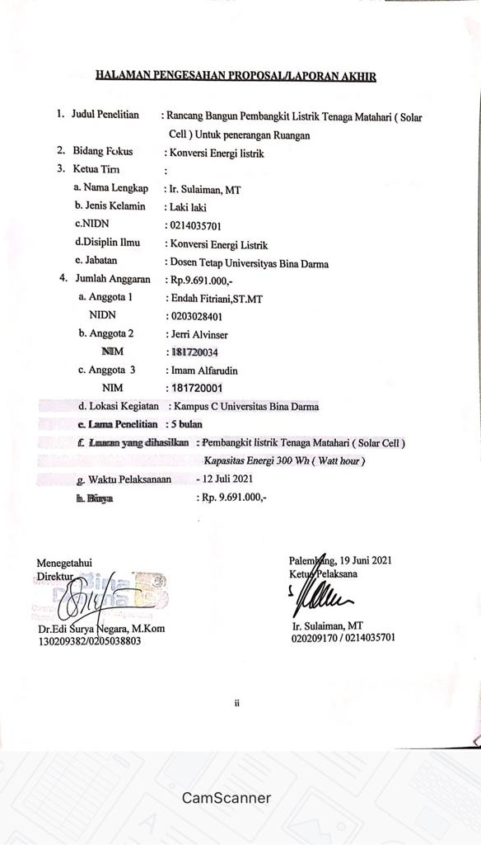

Identitas Ketua peneliti
1 | Nama Lengkap ( dengan gelar ) | Ir. Sulaiman, MT
2. | Fakultas Prodi | Teknik Elektro3
3 | Jenis kelamin | Laki laki
4 | Jabatan Fungsional | Dosen Tetap Universitaas Binadarma
5 | NIP / NIK | 020209170/1671021403570006
6 | NIDN | 0214035701
7 | Tempat dan Tanggal lahir | Bengkulu, 14 Maret 1957
8 | E-mail | sulaiman@Binadarma.ac.id
9 | Nomor Telepon/ HP | 08127310440
10 | Alamat | Perum.OPI.Jl,Meranti Blok.P.No.3. Palembang

Identitas Anggota Peneliti
1 | Nama Lengkap ( dengan gelar ) | Endah Fitriani, ST.MT
2. | Fakultas Prodi | Teknik Elektro
3 | Jenis kelamin | Perempuan
4 | Jabatan Fungsional | Dosen Tetap Universitaas Binadarma
5 | NIP / NIK | 130209372 / 1671104302840003
6 | NIDN | 0203028401
7 | Tempat dan Tanggal lahir | Jakarta, 3 Februari 1984
8 | E-mail | Endah fitrian@Binadarma.ac.id
9 | Nomor Telepon/ HP | 081977727500
10 | Alamat | Jl.Mayor.Zen. Ir. Mutakim RT.11.RW.03.no.22. Sei.Lais.Palembang

URAIAN UMUM

SISTEM TENAGA LISTRIK
Siatem tenaga listrik merupakan hal yang sanat penting dalam penyaluran tenaga listrik dari pusat pembangkit ke konsumen baik konsumen tegangan menengah seperti industri dan konsumen tegangan rendah seperti penerangan rumah, kantor dan jalan.
Pada pelayanan tenaga listrik ini yang perlu diperhatikan adalah kontinyuitas pelayanan daya listrik serta kestabilan sistem tenaga listrik itu sendiri. Untuk menjamin kontinyuitas pelayanan daya listrik sangat tergantung pada bentuk sistem jaringan.
Bentuk jaringan tenaga listrik yang ada sekarang ini yaitu jaringan radial, grid dan bentuk loop, dan tegangan jaringan transmisi tegangan tinggi yang ada di Indonesia adalah tegangan
70 KV, 150 KV, 275 KV dan 500 KV.
Untuk Pusat Pembangkit tenaga listrik yang berfungsi untuk menyaluran tenaga listrik dari generator sampai ke konsumen tegangan rendah 220 / 380 volt
Jenis dari pembangkit tenaga listrik adalah Pembangkit Listrikm Tenaga Uap ( PLTU, Pembangkit Listrik Tenaga Gas (PLTG ), pembangkit listrik tenaga Diesel ( PLTD ), Pembangkit listrik tenaga gas dan uap ( PLTGU ),. Pembangkit ini menggunakan bahan bakar dari fosil seperti batubara, minyak dan gas.yang sering disebuat dengan pembangkit konvensional.
Untuk pembangkit listrik dengan energi terbarukan dapat berupa Pembangkit listrik tenaga surya ( PLTS ) , Pembangkit listrik Tenaga Air ( PLTA ), Pembangkit listrik tenaga Panas Bumi ( PLTP ), dan Pembangkit listrik listrik tenaga Angi ( PLT Angin ).
Pembangkit listrik dengan energi terbarukan ini merupakan solusi untuk mengatasi krisis energi dan pembangkit energi terbarukan tidak mempunyai dampak lingkungan seperti polusi udara.

DAFTAR ISI

Halaman
HALAMAN SAMPUL
HALAMAN PENGESAHAN i
IDENTITAS DIRI ii
DAFTAR ISI iii
DAFTAR PUSTAKA
BAB.I.PENDAHULUAN
I.1. Latar Belakang 1
I.2. Rumusan Masalah 1
I.3.Batasan Masalah 1
I.4. Tujuan Penelitian 1
I.5. Luaran 1
BAB.II. TINJAUAN PUSTAKA 2
ii.1. Pembangkit Listrik Tenaga Matahari 2
II.2. Komponen Sistem Pembangkit Listrik Tenaga Matahari ( Solar Cell ) 2
II.3. Beban Listrik 5
II.4. Kapasitas Pembangkit Listrik Tenaga Matahari ( Solar Cell ) 5
BAB.III. METODA PENELITIAN
III.1. Metoda Literatur 8
III.2. Metoda Laboratorium 8
BAB.IV RENCANA ANGGARAN BIAYA DAN JADWAL PENELITIAN
IV.1. Honorarium 9
IV.2.Pembelian Bahan habis Pakai 9
IV.3. Perjalanan 10
IV.4. Sewa 10
IV.5. Jadwal Kegiatan 10
IV.6. Catatan Harian 11
BAB. V. LUARAN DAN TARGET CAPAIAN 11
BAB. VI DAFTAR PUSTAKA 12
RINGKASAN

Pada penelitian yang berjudul Rancang bangun Pembangkit Listrik Tenaga Matahari ( Solar Cell ) untuk Ruangan bertujuan membuat Pembangkit solar Cell dengan kapasitas 60 Wp untuk menjamis kontinyuitas pelayanan daya listrik di kampus C bila terjadi pemadaman listrik.
Langkah langkah pengerjaan dari perencanaan ini adalah menghitung beban listrik untuk ruang dosen pada kampus C lantai 2. Setelah itu menghtung kapasitas pembangkit solar cell dengan waktu selama pemadaman liustrik. Langkah berikutnya menghitung kapasitas batere, kapasitas kontrol pengisian batere dan inverter, instalasi dan tempat pemasangan Solar Cell. Seperti pada gambar.1.

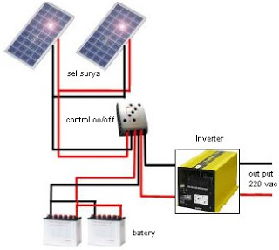

Gambar.1. Gambar Sistem Pembangkit Listrik Tenaga Matahari ( Solar Cell )

BAB.I.PENDAHULUAN
I.1. Latar belakang.
Pada saat sekarang ini energi listrik sangat dibutuhkan terutama pada sector rumah tangga, industri, dan transfortasi
Sumber energi yang banyak dikembangkan sekarang ini adalah sumber energi yang menggunakan bahan bakar fosil seperti batu bara, minyak bumi dan gas. Bahan bakar ini tidak bisa didaur ulang sedangkan kapasitasnya terus menurun dan cenderung habis. Oleh karena itu perlu dikembangkan sumber energi terbarukan yang didapat pada alam semesta. seperti energi matahari, air, angin, pasang surut.dan panas bumi.
Untuk energi matahari sangatlah berlimpah di daerah kita ini, hal ini disebabkan karena daerah kita beriklim tropis, sama seperti energi terbarukan lainnya.
Untuk mengatasi pelayanan daya listrik yang belum kontinyu dari pembangkit ke konsumenn maka dapat kita gunakan pembangkit listrik cadangan yang berskala kecil menggunakan energi matahari ( solar cell )
I.2. Rumusan masalah
Rumusan masalah yang akan dibahas pada penelitian ini adalah perencanaan pembangunan Pembangkit Listrik Tenaga matahari ( solar cell ) sebagai solusi untuk mengatasi pemadaman listrik.di lantai 2 kampus C Universitas Bina Darma.
I.3. Batasan masalah
Batasan masalah yang dibahas pada penelitian ini adalah menentukan kapasitas Pembangkit listrik tenaga matahari ( solar cell ) untuk penerangan ruang dosen di lantai 2 kampus C Universitas Bina Darma.
I.4. Tujuan penelitian
Tujuan dari penelitian ini adalah untuk menjamin kontinyuitas pelayanan daya listrik pada ruang dosen lantai 2 kampus C Universitas Bina Darma supaya aktifitas dosen terus berlangsung.agar tercapai Bina Darma Bermutu
I.5. Luaran
Luaran yang diinginkan pada penelitian ini mengacu pada RodMap Prodi Teknik Elektro (point 2.) bahwa Penelitian mengutamakan kwalitas.. Sehubungan dengan RodMap ini maka akan di bangun Pembangkit Listrik Tenaga Matahari ( Solar Cell ) untuk menjamin kontinyuitas pelayanan daya listrik di Ruang dosen lantai 2 kampus C Universitas Bina Darma agar supaya aktifitas dosen tetap berlangsung untk mencapai Bina Darma Bermutu.

BAB.II TINJAUAN PUSTAKA
Pada saat sekarang ini kita mengalami krisis energi terutama energi fosil, yaitu energi minyak dan batu bara,lambat laun energi ini akan habis. Oleh karena itu sekarang banyak dikembangkan energi alternatif ( energi terbarukan ) seperti energi matahari
II.1. Sistem Penyaluran Tenaga listrik dari Pembangkit sampai ke konsumen.
Sistem pelayanan daya listrik dari Pusat pembangkit sampai ke konsumen tegangan rendah dapat dilihat pada gambar, 2.1
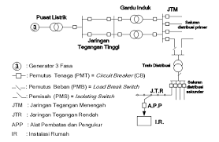

Gambar.2.1. Gambar sistem pembangkit listrik ke konsumen
Pada gambar 2.1.dapat dijelaskan bahwa daya listrik yang dihasikan oleh generator dikirim ke jaringan transmisi tegangan tinggi melalui transformator daya yang berfungsi menaikan tegangan dari generator. Sedangkan gardu induk berfungsi sebagai penghubung jaringan transmisi dan menurunkan tegangan tinggi jaringan transmisi ke jaringan distribusi tegangan menegah serta gardu distribusi berfungsi sebagai penghubung jaringan tegangan menengah dan menurunkan tegangan jaringan menengah ( JTM ) ke jaringan tegangan rendah ( JTR )
Pelayanan daya listrik yang kontinyu sangat diharapkan oleh konsumen terutama konsumen tegangan rendah ( 220 / 380 V ), akan tetapi masih dapat kita rasakan terjadinya pemadaman listrik.
Solusi untuk mengatasi kontinyuitas pelayanan daya listrik maka dibangun pembangkit listrik tenaga matahari ( Solar Cell ) Pembangkit listrik ini bebas polusi dan energi panas yang digunakan tersedia sepanjang tahun.
Sesuai dengan rod map program studi teknik elektro tahun 2015 – 2022 yaitu tentang Fundamental Reseach dan Technology Design, seperti terlihat pada tabel.2.1
Maka pada penelitian ini akan dibangun Pembangkit Listrik Tenaga Surya ( Solar Cell ) untuk penerangan ruangan.

Tabel.2.1.
RESEARCH ROADMAP OF ELECTRICAL ENGINEERING
UNIVERSITAS BINA DARMA

- Circuit design and analysis
- Simulation and laboratory testing
- System design (Multidicipline : Electrical & Industrial )
- Optimization

- Renewable energy
resources
- Energy management
process
- Power and electronics control system
- Microelectronics application

2015
2018
2022
2025

Untuk membangun Pembangkit Listrik Tenaga Matahari ( Solar Cell ) memerlukan kajian seperti.kapasitas beban listrik yang harus dilayani oleh pembangkit dan kapasitas pembangkit listrik itu sendiri
Besaran listrik yang dibahas adalah, tegangan, arus, daya, temperatur.
Pada gambar 2.2. dapat dilihat peralatan listrik yang diperlukan untuk sistem pembangkit listrik tenaga matahari ( solar cell ).

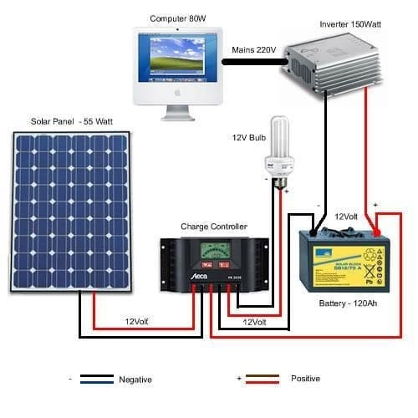

Gambar.2.2.. Gambar Sistem pembangkit Listrik tenaga matahari ( Solar Cell )

II.1.1.. Komponen sistem Pembangkit Listrik Tenaga Matahari ( Solar Cell ) adalah
- Panel surya
Panel surya merupakan suatu susunan bahan semikonduktor ( silikon,germanium ) yang terdiri dari kutup positif dan kutup negatif yang berfungsi untuk merubah panas matahari menjadi energi listrik dengan prinsip photovoltaic
Cara kerja dari panel surya ini adalah sinar matahari yang mengenai bahan semikonduktor yang terdiri dari kutup positif dan negatif akan dirobah menjadi energi listrik dan disimpan pada batere, dapat dilihat pada gambar.2.3.

Cara Kerja Panel Surya
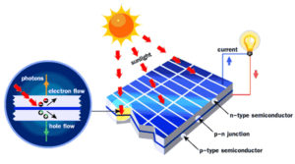

Gambar.2.3. Cara kerja Panel Surya
- Charger controller ( Alat pengatur pengisian aki )
Charger controller adalah alat untuk mengatur proses pengisian aki dengan tegangan yang dikeluarkan tidak melebihi tegangan dari panel surya, disamping itu juga alat ini dapat mencegah terjadinya arus balik dari aki ke panel surya pada saat malam hari dan memutus rangkaian arus pada saat pengisian aki sudah penuh. Lihat gambar.2.4..

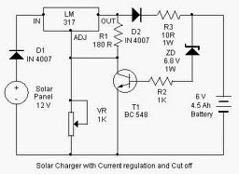

Gambar.2.4. Gambar Rangkaian kontrol pengisian aki
- Aki
Aki adalah alat yang dapat menyimpan energi listrik dalam bentuk energi kimia dengan cara kerjanya adalah pada saat aki melepaskan arus listrik terjadi reaksi kimia dan saat aki diisi maka arus listrik mengembalikan reeakri kimia pada keadaan semula, sehingga prose pelepasan dan pengisian aki akan terjadi secara terus menerus selama volume elektrolit masih penuh. Peroses pengisian aki dapat dilihat pada gambar.2.5..
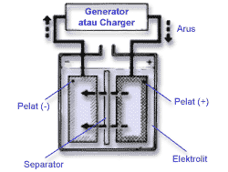

Gambar.2.5.. Gambar pengisian aki
II.2. Beban listrik
Beban lstrik yang dimaksud adalah seperti lampu, laptop dan motor listrik. Untuk lampu penerangan, motor listrik dapat menggunakan tegangan dc 12 volt atau tegangan ac 220 volt, sedangkan laptop menggunakan tegangan 220 volt ac. Tegangan dc dapat diinput dari terminal charge controller atau dari aki., sedangkan tegangan ac dapat diinput dari terminal inverter.
II.3. Kapasitas Pembangkit Listrik Tenaga Matahari ( Solar Cell )
Untuk menentukan kapasitas daya , tegangan dan arus listrik pada pembangkit listrik tenaga matahari ( solar cell ) maka perlu diperhatikan gambar.2.6.

Panas yang ditambahkan Q_{H}

Sabungan panas T_{H}

Kaki n I
T_{L}
Kaki p

Panas yang dibuang

R_{O}

Gambar.2.6.. Gambar rangkaian solar cell

Tabel. 2.1 Tabel. Sifat bahan semikonduktor jenis n ( negatif ) dan jenis p ( positif )

No | Material | Jenis n | Jenis p
1 | S ( µV / ⁰ K ) | - 170 | 210
2 | ρ ( µΩ.m ) | 14 | 18
3 | k ( W / m ⁰ K ) | 1,5 | 1,1

Dengan : S = koofisien Seebeck ( V / ⁰ K )
ρ = Tahanan jenis material ( Ω / m )
k = Konduktivitas panas ( watt / m / ⁰ C )
- Tegangan keluaran dari solar cell = V_{T} = V_{OUT}
V_{T} = V_{out} = m S_{pn} ΔT ................................................................ ( 1 )
= m ( S_{p} – S_{n} ) ΔT
m = jumlah pasang keping solar cell
ΔT = Beda temperatu ( ⁰ C )
S_{p} = Koofisien Seebeebeck kutup positip
S_{n} = Koofisien Seebeck kutup negatif ( ⁰ C )

- Tahanan total solar cell
R_{T} = R₀ + R_{g} ................................................................( 2 )
R_{T} = Tahanan total solar cell ( Ω )
R₀ = Tahanan beban solar cell ( Ω )
R_{g} = Tahanan kutup positif dan negatif solar cell ( Ω )
R₀ = M_{opt} R_{g} ...............................................................( 3 )
M_{opt} = ( 1 + Z_{max} T_{ev} ) ^{0,5} .............................................................. ( 4 )
M = Perbandingan tahanan beban R₀ dan tahanan solar sell
= R₀ / R_{g}
S_{pn} ²
Z_{max} = ..............................................................( 5 )
[ ( ρ_{n}k_{n} ) ^{0,5} + (( ρ_{p}k_{p} ) ^{0,5} ] ²

T_{av} = [( T₁ + t ₁ ) + ( T₂ + t₂ )] / 2 ............................... ..............................( 6 )
R_{g} = m ( R_{p} + R_{n} ) ............................... ..............................( 7 )
m = Jumlah pasang keping solar cell ( pasang )
R_{p} = Tahanan kutup positif solar cell ( Ω )
R_{n} = Tahanan kutup negatif solar cell ( Ω )
R_{p} = ( ρ_{p} L_{p} / A_{p} ) ; R_{n} = ( ρ_{n} L_{n} / A_{n} ) ..............................................................( 8 )
ρ = Tahanan jenis material ( ohm / meter )
L = Panjang kutup semikonduktor ( meter )
A = Luas penampang kutup semikonduktor ( m ² )
k_{p} = Konduktifitas panas kutup positif ( W / m.⁰ K )
k_{n} = Konduktifitas panas kutup negatif ( W / m.⁰ K )
Pada penelitian ini diambil contoh cara menghitung tegangan , arus, daya dan jumlah keping solar cell.
- Arus yang dihasilkan solar cell ( I )
I = V_{T} / R_{T} ..............................................................( 9 )
- Jumlah pasang keping solar cell ( m )
P = I ² R₀ ................................ ............................( 10 )
- Daya maksimum solar cell
P_{outmax} = m² S_{pn}² ΔT ² / 4 R_{g} .............................................................( 11 )
Pada penelitian ini untuk menghitung kapasitas daya solar cell ( Wp ) selama empat ( 4 ) jam diperlukan :
- Daya yang dibutuhkan pada ruang dosen ( Watt )
- Energi batere ( Wh )
- Daya inverter ( Watt )
- Daya Charger control ( W )
- Instalasi Penerangan
Keterangan :
a.Kebutuhan daya pada ruang dosen = 2 = 300x 30 watt = 60 Watt
Energi listrik ( E_{L} ) yang dibutuhkan selama 4 jam :
E_{L} = 60 x 4 = 240 Wh ( Watt hour )
Dengan mempertimbangkan rugi rugi daya 20 % maka :
E_{L} = 240 + ( 20 % x 240 )
= 288 Wh
Dengan menggunakan Panel Solar Cell 100 Wp, maka jumlah panel solar cell yang dibutuhkan adalah 3 lembar/ = 300 Wh
b. Energi batere ( Wh )
Dengan menggunakan Batere 12 Volt ; 60 Ah, maka Energi batere ( E_{B} )
E_{B} = 12 V x 60 Ah = 720 Wh, untuk 4 jam
E_{B} = 720 / 4 = 180 Wh
Jumlah batere yang dibutuhkan = 288 Wh / 180 Wh = 1,6, dibulatkan menjadi 2 buah batere
12 V ; 60 Ah
c. Daya Inverter = daya solar cell = 288 Watt
d. Daya Charger control = 288 Watt
Tabel.2.2. Tabel Kebutuhan daya dan energi listrik
No | Energi pd ruang dosen (wh) | Energi Solar cell(wh) | Energi batere(wh) | Daya inverter(w) | Daya Charger control  ( w) | Instalasi listrik (w)
1 | 288 | 300 | 180 | 300 | 300 | 300

BAB.III. METODE PENELITIAN
Pada bab. ini akan dibahas beberapa metode penelitian yang berhubungan dengan penelitian ini yaitu :
III.1. Metode literatur
Pada metode ini dilakukan pengumpulan bahan teori berupa buku, jurnal dan proceeding yang berhubungan dengan masalah penelitian.
III.2. Metode laboratorium.( metode lapangan )
Pada metode ini dilakukan perencanaan dan pelaksanaan tentang masalah penelitian yaitu
- Survey ke ruang dosen lantai 2 kampus C Universitas Binadarma
- Menghitung beban penerangan yang terpasang di ruang dosen lantai 2 kampus C Universitas Binadarma
- Menentukan kapasitas solar cell sebagai pembangkit tenaga listrik
- Menentukan kapasitas batere
- Menentukan kapasitas inverter.
- Menentukan instalasi listrik dari solar cell ke beban penerangan
- Menentukan letak solar cell di kampuc C Universitas Binadarma.
BAB.IV. RENCANA ANGGARAN BIAYA DAN JADWAL PENELITIAN
IV.1.Honorarium
Honor | Honor  / jam (Rp) | Waktu  (jam/minggu) | Minggu | Honor per tahun(Rp)
 |  |  |  | Tahun  ke 1 | Tahun  ke 2 | Tahun ke 3
Pelaksana 1 |  |  |  | 750.000
Pelaksana 2 |  |  |  | 650.000
Pelaksana 3 |  |  |  | 300..000
Pelaksana 4 |  |  |  | 300.000
Total honorarium |  |  |  | 2.000.000,-

IV.2. Pembelian bahan habis pakai
Material | Justifikasi Pembelian | Kuantitas | Harga satuan(Rp) | Harga Peralatan
 |  |  |  | Tahun ke1
Panel Solar Cell  100 Wp | Pembangkit Tenaga listrik | 3 | 870.000,- | 2.610.000
Batere, 12V;70 Ah | Penyimpan Energi listrik | 2 | 968.000,- | 1.936.000
Inverter | Perobah tegangan dc ke ac | 2 | 650.000 | 1.300.000
Charger Control | kontrol tegangan ke inverter dan aki | 1 | 915.000 | 915.000
Instalasi solar cell dan penerangan | Peralatan dari solar cell ke beban | 1 | 930.000 | 930.000
Subtotal (Rp) |  |  |  | 7.691.000

IV.3.Jadwal Kegiatan
No | Jenis Kegiatan | Bulan ke 1 |  |  |  | Bulan ke 2 |  |  |  | Bulan ke 3 |  |  |  | Bulan ke 4 |  |  |  | Bulan ke 5
 |  | 1 | 2 | 3 | 4 | 1 | 2 | 3 | 4 | 1 | 2 | 3 | 4 | 1 | 2 | 3 | 4 | 1 | 2 | 3 | 4
1 | Persiapan
2 | Pembagian Tugas Kerja
3 | Pelaksanaan kerja
4 | Diskusi hasil kerja
5 | Evaluasi hasil kerja
6 | Penyelesaian kerja

IV.4. Catatan Harian
Catatan Harian
No | Tanggal | Kegiatan
1 | 1 Agustus 2021 | Persiapan untuk rencana pekerjaan  Membuat tahapan pekerjaan dalam tim
2 | 8 Agustus 2021 | Pembagian tugas Pekerjaan
3 | 15 Agus tus 2021 | Pelaksanaan Pekerjaan
4 | 29 Agustus 2021 | Evaluasi hasil pekerjaan
5 | 7 September 2021 | Lanjutan pekerjaan
6 | 2 Oktober 2021 | Test masing masing alat pembangkit listrik
7 | 4 Desember 2021 | Test Pembangkit dengan beban listrik
8 | 5 Februari 2022 | Finishing
Keterangan: Hasil yang dicapai pada setiap kegiatan ( foto, catatan,dokumen ) dilampirkan ( diunggah )
BAB..V.. LUARAN DAN TARGET CAPAIAN
- Luaran
Luaran yang diinginkan pada penelitian ini mengacu pada RodMap Program Studi Teknik Elektro Universitas Bina Darma bahwa Penelitian mengutamakan kwalitas , Sehubungan dengan RodMap itu maka pada penelitian ini akan dibangun Pembangkit Listrik Tenaga Matahari di kampus C Universitas Bina Darma untuk menjamin kontinyuitas pelayanan daya listrik di ruang dosen lantai 2 kampus C, sehingga aktifitas dosen tetap berlangsung unttuk mencapai Bina Darma Bermutu
Penelitian ini akan dipublikasikan pada SINTA 3
- Target Capaian
Target capaian yang diharapkan pada penelitian ini adalah dapat membangun Pembangkit Listrik Tenaga Matahri ( Solar Cell ) di kampus C, Universitas Bina Darma

BAB.VI. DAFTAR PUSTAKA
- Available online at: http://ejournal.undip.ac.id/index.php/teknik
Teknik, 37(2),2016, 59 – 63 : “ Analisis Desain Sistem Pembangkit Listrik Tenaga
Surya Kapasitas 50 WP, Anwar Ilmar Ramadhan*, Ery Diniardi, Sony Hari Mukti
Jurusan Teknik Mesin, Fakultas Teknik Universitas Muhamadiyah, Jakarta
Jl. Cempaka Putih Tengah No. 27 Jakarta. 10510 .Indonesia
- M. Rif’an, Sholeh HP, Mahfudz Shidiq; Rudy Yuwono;Hadi Suyono dan Fitriana
“ Optimasi pemanfaatan Energi Listrik Tenaga Matahari “
Jurusan Teknik Elektro Universitas Brawijaya.
- Iwan Purwanto “ Solar Cell ( Photo Voltaic / PV ) Solusi menuju Pulau
Jurnal Penelitian dan Karya Ilmiah Lembaga Penelitian Universitas Trisakti
Vol 5, No 2 (2020)
- Ilham Rizqi Sasmita “ Menghitung Kapasitas Panel Surya yang dibutuhkan “
https://www.energymatters.com.au/panels-modules/choosing-solar-panels/
- Taqwan Thamrin, Erlangga Erlangga, Wiwin Susanty
“ Implementasi Rumah Listrik Bertbasi Solar Cell “ Explore , Jurnal Sistem Informasi
dan Telematika ( Telekomunikasi, Multimedia dan Informatika ). Vol. 9, no.2 ( 2018 )
- Archie W. Culp, Jr. Ph.D. Editor Penerjemah. Ir. Darwin Sitompul, M.Eng “ Prinsip Prinsip Konversi Energi “ Penerbit Erlangga , JL H.Baping Raya. No.100, Ciracas. Jakarta 13740

LAMPIRAN
LAMPIRAN 1
RENCANA ANGGARAN BIAYA DAN JADWAL PENELITIAN
.Honorarium
Honor | Honor  / jam (Rp) | Waktu  (jam/minggu) | Minggu | Honor per tahun(Rp)
 |  |  |  | Tahun  ke 1 | Tahun  ke 2 | Tahun ke 3
Pelaksana 1 |  |  |  | 750.000
Pelaksana 2 |  |  |  | 650.000
Pelaksana 3 |  |  |  | 300..000
Pelaksana 4 |  |  |  | 300.000
Total honorarium |  |  |  | 2.000.000,-

. Pembelian bahan habis pakai
Material | Justifikasi Pembelian | Kuantitas | Harga satuan(Rp) | Harga Peralatan
 |  |  |  | Tahun ke1
Panel Solar Cell 100 Wp | Pembangkit Tenaga listrik | 3 | 870.000,- | 2.610.000
Batere, 12V;70 Ah | Penyimpan Energi listrik | 2 | 968.000,- | 1.936.000
Inverter | Perobah tegangan dc ke ac | 2 | 650.000 | 1.300.000
Charger Inverter | kontrol tegangan ke inverter dan aki | 1 | 915.000 | 915.000
Instalasi solar cell dan penerangan | Peralatan dari solar cell ke beban | 1 | 930.000 | 930.000
Subtotal (Rp) |  |  |  | 7.691.000

LAMPIRAN 2
BIODATA KETUA TIM PENGUSUL
- Identitas Diri
1 | Nama Lengkap ( dengan gelar ) | Ir. Sulaiman, MT
2. | Fakultas Prodi | Teknik Elektro3
3 | Jenis kelamin | Laki laki
4 | Jabatan Fungsional | Dosen Tetap Universitaas Binadarma
5 | NIP / NIK | 020209170/1671021403570006
6 | NIDN | 0214035701
7 | Tempat dan Tanggal lahir | Bengkulu, 14 Maret 1957
8 | E-mail | sulaiman@Binadarma.ac.id
9 | Nomor Telepon/ HP | 08127310440
10 | Alamat | Perum.OPI.Jl,Meranti Blok.P.No.3. Palembang

BIODATA ANGGOTA TIM PENGUSUL
Identitas Diri
1 | Nama Lengkap ( dengan gelar ) | Endah Fitriani, ST.MT
2. | Fakultas Prodi | Teknik Elektro
3 | Jenis kelamin | Perempuan
4 | Jabatan Fungsional | Dosen Tetap Universitaas Binadarma
5 | NIP / NIK | 130209372
6 | NIDN | 0203028401
7 | Tempat dan Tanggal lahir | Jakarta, 3 Februari 1984
8 | E-mail | Endah fitrian@Binadarma.ac.id
9 | Nomor Telepon/ HP | 081977727500
10 | Alamat | Jl.Mayor.Zen Ir. Mutakim RT.11.RW.03.no.22. Sei.Lais.Palembang

LAMPIRAN 3
Catatan Harian
No | Tanggal | Kegiatan
1 | 1 Agustus 2021 | Persiapan untuk rencana pekerjaan  - Membuat tahapan pekerjaan dalam tim
2 | 8 Agustus 2021 | Pembagian tugas Pekerjaan
3 | 15 Agus tus 2021 | Pelaksanaan Pekerjaan
4 | 29 Agustus 2021 | Evaluasi hasil pekerjaan
5 | 7 September 2021 | Lanjutan pekerjaan
6 | 2 Oktober 2021 | Test masing masing alat pembangkit listrik
7 | 4 Desember 2021 | Test Pembangkit dengan beban listrik
8 | 5 Februari | Finishing
Keterangan: Hasil yang dicapai pada setiap kegiatan ( foto, catatan,dokumen ) dilampirkan ( diunggah )

LAMPIRAN 4
JADWAL PENELITIAN
No | Jenis Kegiatan | Bulan ke 1 |  |  |  | Bulan ke 2 |  |  |  | Bulan ke 3 |  |  |  | Bulan ke 4 |  |  |  | Bulan ke 5
 |  | 1 | 2 | 3 | 4 | 1 | 2 | 3 | 4 | 1 | 2 | 3 | 4 | 1 | 2 | 3 | 4 | 1 | 2 | 3 | 4
1 | Persiapan
2 | Pembagian Tugas Kerja
3 | Pelaksanaan kerja
4 | Diskusi hasil kerja
5 | Evaluasi hasil kerja
6 | Penyelesaian kerja

LAMPIRAN 5
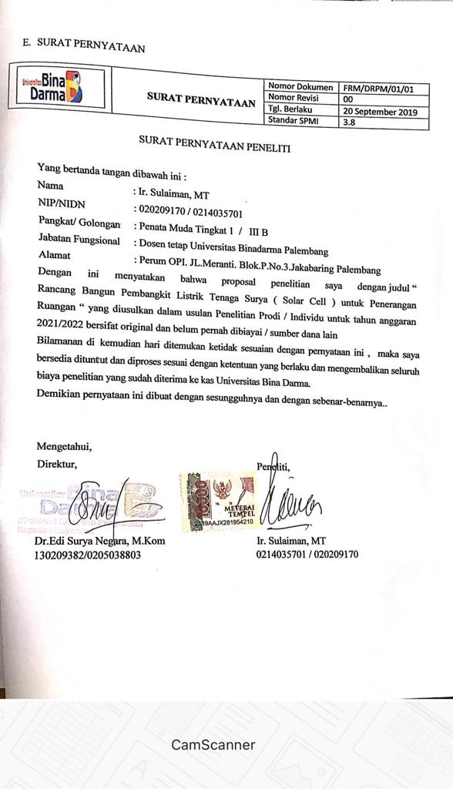

LAMPIRAN 6
